|  |
| --- |
|  |
| Synexens ROS 使用说明 |
|  |

|  |
| --- |
| ztorxs@gmail.com  2022-8-14 |

目录

1 编译及打包 1

1.1 编译 1

1.1.1 包文件目录结构 1

1.1.2 Catkin编译 2

1.2 打包 2

2 使用说明 2

2.1 ros deb包的安装与卸载 2

2.2 ros package调用方式 3

2.3 catkin工作空间使用synexens-ros-driver 3

2.4 synexens-ros-driver提供的topic 3

2.5 synexens-ros-driver提供的参数功能 3

3 注意事项 3

3.1 depian/postinst后处理脚本 3

3.2 SDK依赖库文件安置 4

3.3 不同的ROS版本之间编译需要注意的事情 4

# 1 编译及打包

## 1.1 编译

### 1.1.1 包文件目录结构

Synexens_ROS_Driver

├── CMakeLists.txt

├── debian

│   └── postinst

├── docs

├── ext

│   └── sdk

├── include

│   ├── lib

│   ├── opencv

├── include

│   └── synexens_ros_driver

│   ├── synexens_calibration_transform_data.h

│   ├── synexens_ros_bridge_nodelet.h

│   ├── synexens_ros_device.h

│   ├── synexens_ros_device_params.h

│   └── synexens_ros_types.h

├── launch

│   ├── driver.launch

│   └── viewer.launch

├── nodelet_plugins.xml

├── package.xml

├── README.md

├── rviz

│   └── view.rviz

├── scripts

│   └── synexens-usb.rules

└── src

├── synexens_calibration_transform_data.cpp

├── synexens_ros_bridge_node.cpp

├── synexens_ros_bridge_nodelet.cpp

├── synexens_ros_device.cpp

└── synexens_ros_device_params.cpp

核心代码文件：include/synexens_ros_driver/*.h, src/*.cpp 🡪实现主要节点功能

核心包文件：package.xml, nodelet_plugins.xml, CMakeLists.txt 🡪ROS包核心文件

SDK依赖：ext/sdk/ 🡪 Synexens SDK依赖库

ROS执行文件：launch/*.launch 🡪用于roslaunch命令

Rviz可视化文件：rviz/*.rviz 🡪用于记录rviz UI格式的文件

USB rules: scripts/ synexens-usb.rules 🡪 Synexens USB设备权限修改

Debian打包安装后处理文件：debian/postinst 🡪 debian打包后安装时的后处理文件，用于安装USB rules的动作

### 1.1.2 Catkin编译

1) 将包Synexens_ROS_Driver拷贝到工作区catkin_ws/src文件夹下。

2) $ cd catkin_ws/src

$ catkin_make

## 1.2 打包

除了使用catkin_make编译，还可以利用debian打包ros package。可以参考

https://zhuanlan.zhihu.com/p/380545893

具体操作如下

1）运行以下命令来安装编译（构建）所需的实用程序：

$ sudo apt-get install python-bloom fakeroot

2）运行以下命令来编译构建debian软件包

$ cd /path/to/pkg_source *# this should be the directory that contains the package.xml*

$ bloom-generate rosdebian

$ fakeroot debian/rules binary

# 2 使用说明

## 2.1 ros deb包的安装与卸载

安装：$ sudo apt install ./ros-[ROS_DISTRO]-synexens-ros-driver_[Version]-0bionic_amd64.deb

卸载：$ sudo dpkg --purge ros-melodic-synexens-ros-driver

## 2.2 ros package调用方式

1）仅启动Synexens ROS Driver: $ roslaunch synexens_ros_driver driver.launch

2）启动Synexens ROS Driver和rviz: $ roslaunch synexens_ros_driver viewer.launch

## 2.3 catkin工作空间使用synexens-ros-driver

$ cd catkin_ws

$ source ./devel/setup.bash

$ roslaunch synexens_ros_driver driver.launch

若catkin工作区可以编译通过，但提示缺少库时，需要把sdk依赖的.so文件都拷贝到catkin_ws/devel/lib/目录下，然后再尝试执行

## 2.4 synexens-ros-driver提供的topic

- `points2` (`sensor_msgs::PointCloud2`)

- `rgb/image_raw` (`sensor_msgs::Image`)

- `rgb/camera_info` (`sensor_msgs::CameraInfo`)

- `depth/image_raw` (`sensor_msgs::Image`)

- `depth/camera_info` (`sensor_msgs::CameraInfo`)

- `ir/image_raw` (`sensor_msgs::Image`)

## 2.5 synexens-ros-driver提供的参数功能

ROS提供启动时配置参数的参数服务器功能[ROS Parameters] ( <http://wiki.ros.org/Parameter%20Server> )，我们定义了一些参数，可以在launch时配置，详细可参考driver.launch文件。

# 3 注意事项

## 3.1 depian/postinst后处理脚本

1）因脚本执行时未能自动化找synexens-ros-driver package的位置，导致不同版本的postinst需要手动修改安装usb.rulues的命令，这个后续可以优化。

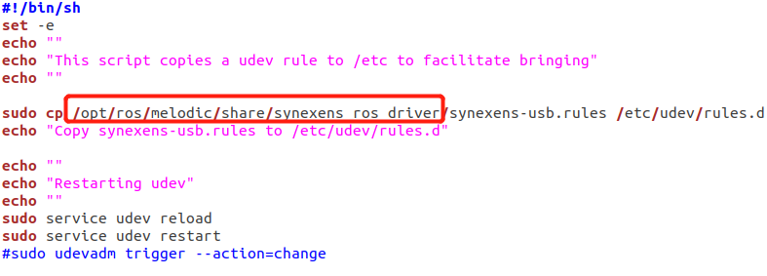

2）Ubuntu20.04不能运行udev restart

Ubuntu20.04运行脚本中udev reload，udev restart会提示错误，故在Ubuntu20.04中注释了这部分。这部分会更新usb设备权限信息，若usb相机因权限问题不能打开成功，可在终端自行执行以下红框内命令以刷新设备权限。

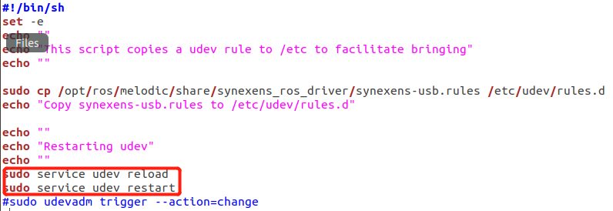

## 3.2 SDK依赖库文件安置

不同版本平台依赖不同版本平台的sdk时，需要将sdk的文件按照以上文件目录手动拷贝相应文件，若有Cmake编写经验，可以使用Cmake命令自动拷贝文件到ext/sdk/。

注意：linux系统的sdk最好使用tar来打包以保持文件可执行权限和库文件的软链接。

## 3.3 不同的ROS版本之间编译需要注意的事情

目前不同ros版本的编译，代码部分和其他核心包文件都不必变动外，有以下需要修改：

1 仅有depian/postinst需要根据ros版本不同来做修改，具体按照3.1节来修改。

2 sdk库需要对应的拷贝对应版本，具体按照3.2节来修改。